Excursii optionale

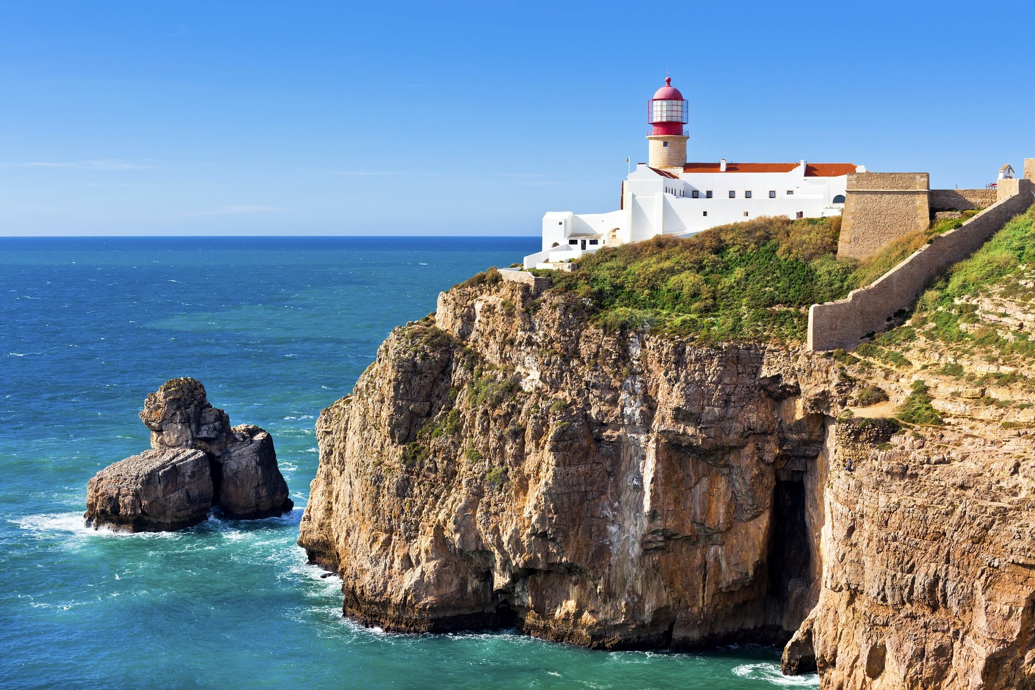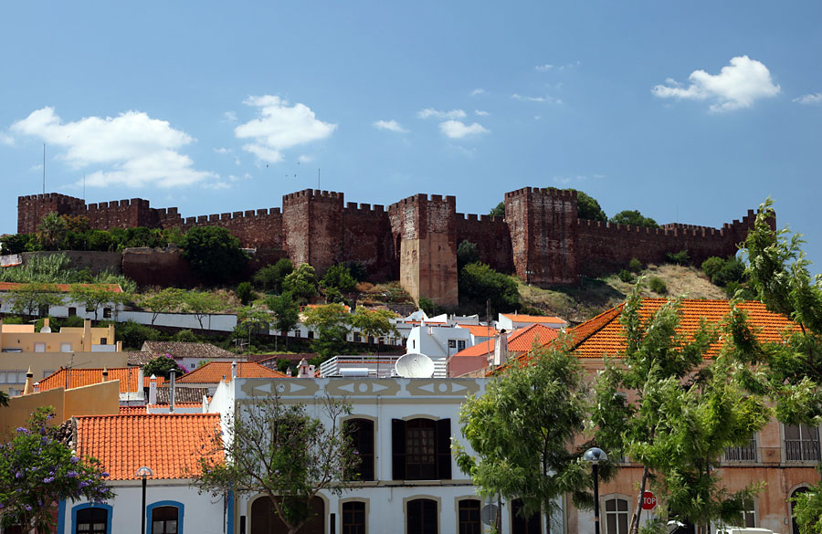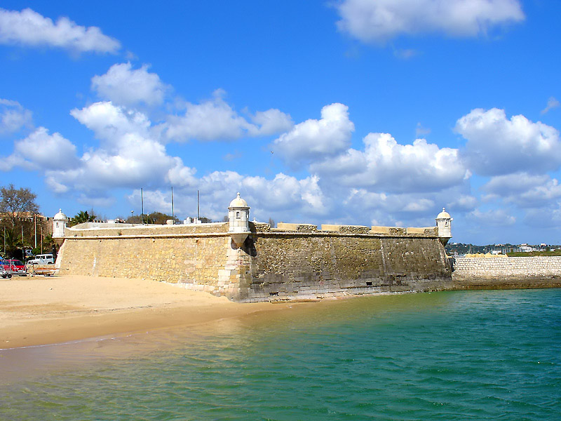

Best of the West – 49 €/persoana
Vino cu noi sa descoperim frumusetea coastei de vest din Algarve! Vom incepe aceasta minunata zi in Silves, fosta capitala a zonei Algarve, unde se poate vizita Castelul. Acesta se afla cocotat pe un deal si se bucura de o priveliste fantastica asupra orasului!
Excursia se continua catre Sagres, unde se pot vizita Fortareata si Capul Sf. Vincent, situat in punctul cel mai sud-vestic al zonei Algarve.
In Lagos ni se vor dezvalui informatii intrigante despre perioada de glorie a zonei si vom vizita obiective impresionante, precum Castelul Guvernatorului, Fortareata, Biserica Sf Antoniu si Muzeul din Lagos.
Durata: +/- 12 ore
Dificultate: Medie
Plecare: Miercuri
Pretul include: transfer autocar, asistenta in limba romana conform program; preluare de la hoteluri sau din puncte cat mai apropiate de cazare.
Pretul nu include: mese si bauturi; intrari la obiectivele turistice.
Copii: 0 - 4 ani are gratuitate; 5 – 10 ani plateste 50% din tariful de adult.

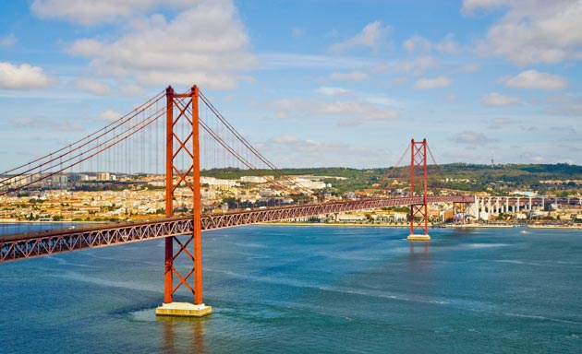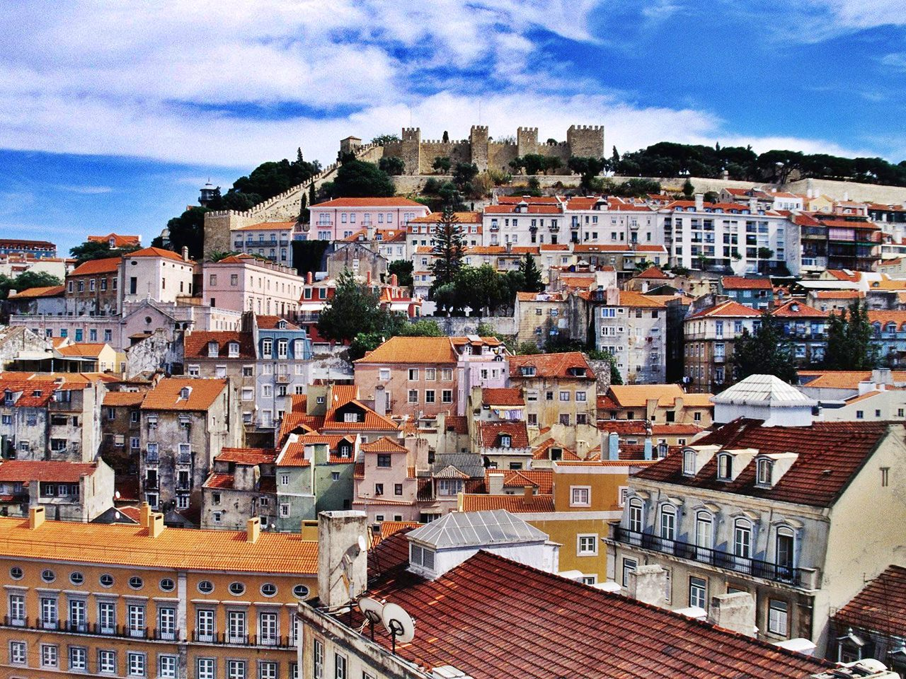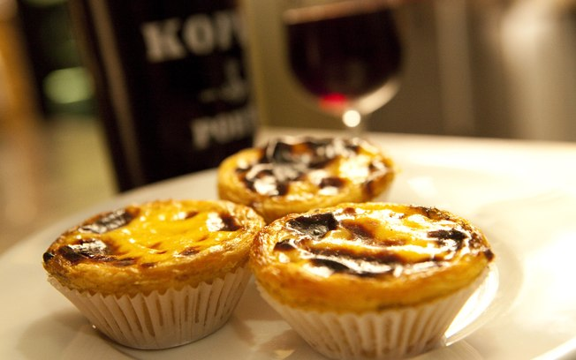

Lisabona – 65 €/persoana
Lisabona este capitala si cel mai vibrant oras al Portugaliei. Metropola portugheza va va fascina cu siguranta! Odata ce trecem de Podul „25 Aprilie”, casele albe cu acoperisuri rosii se vor zari pe intinderile deluroase.
In Belem vom descoperi monumente pline de istorie: Turnul, Manastirea Jeronimos, sculptura inchinata Marilor Descoperiri Portugheze. Aici trebuie neaparat sa gustam „Pastel de Nata”, gustoasa prajitura traditionala a zonei. Continuam vizita spre faimosul cartier Alfama, unde stilurile roman si arab stau drept marturie a influentelor celor doua civilizatii ce au dominat Lisabona in trecut. Vom avea timp si pentru cumparaturi in centrul Lisabonei, dar si pentru a descoperi gastronomia portugheza pentru ca urmeaza pranzul.

Durata: +/- 13 ore
Dificultate: Medie
Plecare: Marti
Pretul include: transfer autocar, asistenta in limba romana conform program; preluare de la hoteluri sau din puncte cat mai apropiate de cazare; ghid audio la Manastirea Jeronimos.
Pretul nu include: mese si bauturi; intrari la obiective turistice.
Copii: 0 - 4 ani are gratuitate; 5 – 10 ani plateste 50% din tariful de adult.

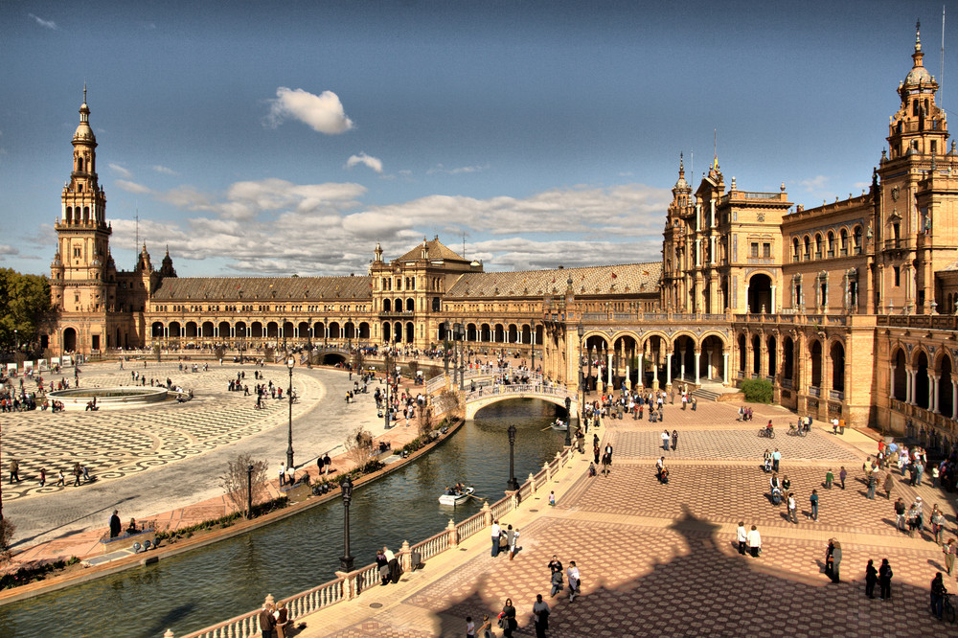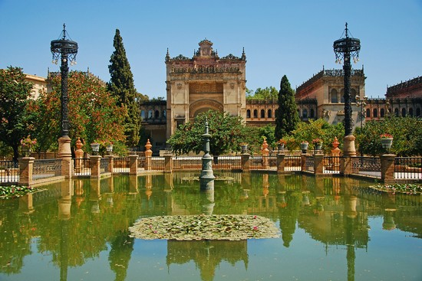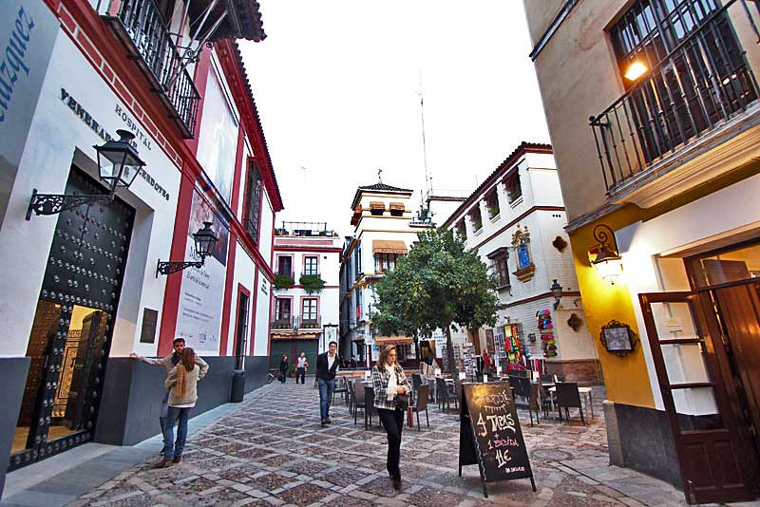
Sevilia – 60 €/persoana
Capitala Andaluziei este unul dintre cele ma frumoase orase din Spania. Elegant si modern, acesta si-a pastrat traditiile intacte. Descoperiti un oras artistic si fermecator, si obiectivele sale impresionanate: Parcul Maria Luisa, Piata Spaniola, cartierul evreiesc Santa Cruz, Catedrala si Palatul Alcazar.
Durata: +/- 13 ore
Dificultate: Usoara
Plecare: Sambata
Pretul include: transfer autocar, asistenta in limba romana conform program; preluare de la hoteluri sau din puncte cat mai apropiate de cazare.
Pretul nu include: mese si bauturi; intrari la obiective turistice.
Copii: 0 - 4 ani are gratuitate; 5 – 10 ani plateste 50% din tariful de adult.

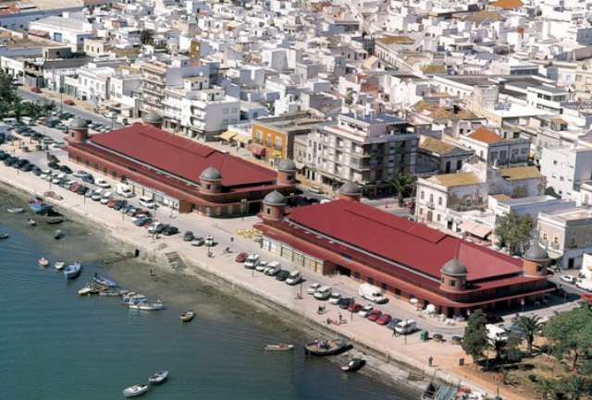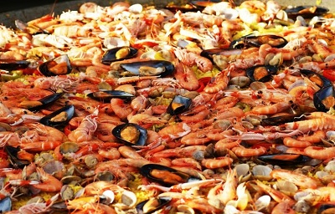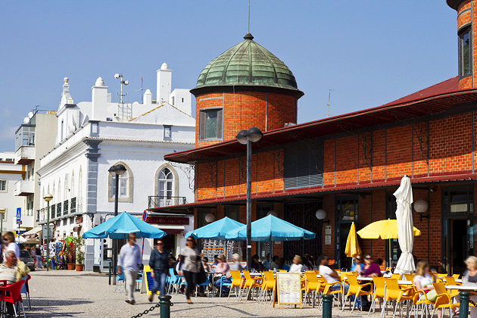

Piata Olhao – 30 €/persoana
Olhao este cel mai mare port pescaresc din Algarve, datorandu-si influenta arhitecturala maura legaturilor comerciale cu Africa. Piata este impartita in 2 cladiri alaturate si situate in fata plajei. Varietatea de peste proaspat si fructe de mare, dar si de legume si fructe locale atrage vizitatorii curiosi sa incerce gustul proaspat al preparatelor specifice. Langa piata se regasesc multe restaurante ce va vor incanta simturile cu desavarsire!
Durata: +/- 5 ore

Dificultate: Usoara
Plecare: Vineri
Pretul include: transfer autocar, asistenta in limba romana conform program; preluare de la hoteluri sau din puncte cat mai apropiate de cazare.
Pretul nu include: mese si bauturi; intrari la obiective turistice.
Copii : 0 - 4 ani are gratuitate; 5 – 10 ani plateste 50% din tariful de adult.

IMPORTANT!
Excursiile se vor realiza pentru un grup minim de 24 de persoane. In cazul in care numarul nu se vor realiza, veti avea posibilitatea de a va inscrie intr-una din excursiile optionale realizate cu ghid insotitor in limba engleza sau in limba franceza.

